Ex-ИСПА мярка „Пречистване на отпадъчните води на гр. Благоевград, България”

Стадий на проекта – изпратен окончателен доклад за реализация на проекта до Европейската комисия.

Мярката се състои от следните компоненти:
- Изграждане на нова пречиствателна станция за отпадъчни води в гр. Благоевград.
- Изграждане на главен колектор и канализационни връзки от съществуващата мрежа към ПСОВ (изцяло с местно финансиране).
- Доставка на диагностично оборудване и моделиране за ВиК мрежата на гр. Благоевград.
- Техническа помощ по мярката, както и строителен надзор по договора за строителство.
- Техническа помощ за подготовка на инвестиционни проекти за ВиК мрежата, които да бъдат финансирани от Кохезионния фонд.

Финансиране: Компонентите по мярката са финансирани със средства на Европейската Комисия (Кохезионен Фонд Регламент 1164/94) и съ-финансиране от националния бюджет на Р България.
Към 31.12.2012

Обща стойност 10,373,016.98 евро.
Средства по Финансов меморандум 9,505,026.48 евро.
Допълнително финансиране от държавния бюджет 867,990.50 евро.

Главна цел:
Да се защити река Струма от заустването на непречистени отпадъчни канализационни и промишлени води, като се изгради пречиствателна станция за отпадъчни води, която да пречиства до постигане на приемливи параметри на заустените води и чрез изграждане на канализационни колектори и заустващ колектор.

Специфични цели:
Чрез изпълнение на компонентите, включени в мярката, се постигат следните резултати:
- Осигуряване на възможност за гр. Благоевград да изпълни разпоредбите на директивата за градските отпадъчни води;
- Намаляване на риска за здравето на хората, живеещи в района обслужван от новата ПСОВ;
- Намаляване на замърсяването в трансграничния район, включително и в Егейско море;
- Намаляване на потенциалния риск от замърсяване на подпочвените води;
- Намаляване на потенциалния риск от замърсяване на почвата;
- Подобряване защитата на околната среда на речните басейни;
- Подобряване състоянието на флората и фауната в речната среда;
- Изграждане на ефективна екологична инфраструктура, която да улесни стопанските дейности;
- Подобряване условията за развитие на основните сектори на икономиката – туризма и селското стопанство;
- Подобряване на количествения и качествения обхват на услугите за населението в района;
- Създаване на възможност за нови работни места – временни и постоянни и стимулиране на местното и регионалното икономическо развитие.

Бенефициент: Община Благоевград.

При изпълнение на компонент: Изграждане на нова пречиствателна станция за отпадъчни води в гр. Благоевград са реализирани следните дейности:

- Договорът за изграждане на ПСОВ Благоевград включва всички елементи на проектиране, строителство, доставка и монтаж на ново оборудване, провеждане на тестове, обучение на персонала, въвеждане в експлоатация и последващ едногодишен период за съобщаване и отстраняване на дефекти.
- ПСОВ Благоевград е проектирана за 111 111 е.ж. и средно дневно водно количество от 30 000 м3/ден за проектния период 2025 г.
- ПСОВ осъществява биологично пречистване за „вторично“ стъпало в съответствие с директивите на ЕС, като е предвидено място за бъдещо модернизиране на станцията, така че да отговаря на изискванията за „третично“ пречистване.
- Технологията на ПСОВ най-общо включва механично и биологично пречистване, и третиране на утайките. Механичното пречистване се извършва, посредством отстраняване на отпадъците, чрез груби и фини решетки и отстраняване на пясък и мазнини, чрез аерирани пясъко-масло задържатели. Използваният биологичен процес ще бъде конвенционален с активна утайка. Утайката се третира, чрез уплътняване, анаеробно изгниване и обезводняване, след което се депонира.

Постигнати резултати:

Чрез изпълнението на компонента за строителство на ПСОВ Благоевград са постигнати следните резултати:
- С въвеждането в експлоатация на новоизградения обект се предотвратят вредните въздействия върху околната среда и рисковете за общественото здраве на местното население и на гостите на целевите райони.
- С проекта се постига принос за изпълнение на поетите ангажименти в сектор околна среда, от Р България към ЕС.

При изпълнение на компонент Изграждане на главен колектор и канализационни връзки от съществуващата мрежа към ПСОВ (изцяло с местно финансиране) са изпълнени следните дейности:
- Изграден е главен канализационен довеждащ колектор с дължина 5 680 м.
- Изградени са канализационни връзки с обща дължина 2 965 м.
Постигнати резултати:

Чрез изпълнението на компонента са постигнати следните резултати:
- С проекта са минимизирани вредните въздействия върху околната среда и рисковете за общественото здраве на местното население и на гостите на целевите райони. Това е постигнато чрез: намаляване на количеството на неотвежданите, непречистени отпадъчни води; намаляване на течовете от колекторите и септичните ями; намаляване на инфилтрацията и течовете от канализационната мрежа.
- Чрез новата инвестиция се отвеждат водите към новопостроената ПСОВ, след което в р. Струма се заустват пречистени води.
- Реализирането на проекта е част от общата политика на МОСВ за постигане на екологичните стандарти и устойчиво развитие на населените места, като в същото време представлява принос за постигане на договорните ангажименти, поети от България към ЕС.

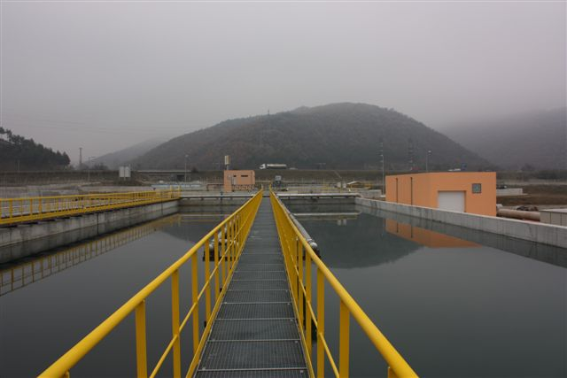

Пречиствателна станция за отпадъчни води – Благоевград
Допълнителна актуална информация за проекта можете да намерите тук

